

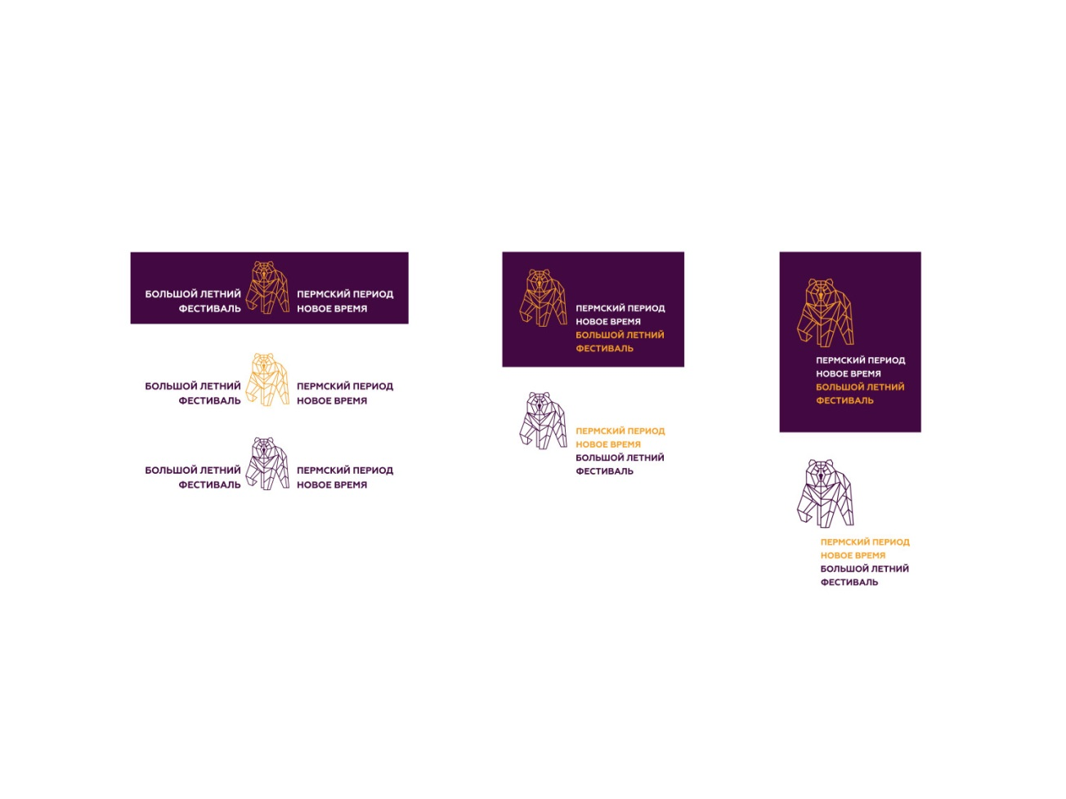****

**«Огни Гефеста» - сила во времени!**

С 4 по 6 августа в г. Соликамске в Музее истории соли пройдет XII межрегиональный фестиваль кузнечного мастерства «Огни Гефеста». В этом году его символом станут Часы, а девиз фестиваля звучит как «Сила во времени». Выбор темы не случаен. Фестиваль проверен временем и место, где он проходит, имеет вековую историю. Работа фестивальных площадок будет основана на словах «Часы», «Время», «История».

Эта тема найдёт отражение и в конкурсе кованых изделий: каждый мастер, по жребию, будет ковать цифру большого циферблата. Итогом станет новый арт-объект – «Часы». Каким он будет - увидим!

Мероприятие проходит в рамках проекта «59 фестивалей 59 региона» при поддержке Министерства культуры Пермского края.

Фестиваль «Огни Гефеста» вошел в ТОП-200 лучших туристических событий России по версии Федерального туристского портала EventsInRussia.com (Национальный календарь событий) и вошел в Большой летний фестиваль «Пермский период. Новое время». Девиз фестиваля «Сделаем лето ярким!» нам очень близок и мы с радостью внесем в это свой вклад! Следите за программой фестиваля на permkrai.ru

Фестиваль стартует вечером 4 августа: представление кузнецов-участников, выступление фолк-металл группы «Грай» (г. Набережные Челны) и фейерверк! Мы приглашаем на открытие всех жителей города! Впервые открытие фестиваля будет проходить в формате отдельного праздничного мероприятия для всех! Гости, купившие билеты на открытие фестиваля, по этим же билетам проходят на мероприятия следующего дня!

5 августа – основной день фестиваля. Для вас – работа различных площадок: «Литературный циферблат», «Сотвори своё время», «Делу время, потехе час», мастер-классы, Школа юного кузнеца, выставка часов от Соликамского краеведческого музея и выставка, рассказывающая о соликамских кузнецах, конкурс костюмов «Часы», фотозона «Счастливые часов не наблюдают» и многое-многое другое! Отличное настроение и интересные фотографии гарантированы!

Для вас выступят наши давние друзья – фолк-рок группа «ЯроС» (г. Пермь). Музыка, звучание самобытных инструментов, звон молота о наковальню сольются в единую кузнечную симфонию!

6 августа – День кузнеца – отдельная программа для мастеров.

В этом году стоимость единого входного билета на два дня фестиваля - 100 руб. По традиции, бесплатные билеты для жителей и гостей города с фамилией «Кузнецов» и «Ковалёв», детей до 7 лет и льготных категорий граждан (при наличии документа).

Фестиваль «Огни Гефеста» - приобщение к традициям: народных ремесел, народных гуляний, народной музыки. Создавайте свои традиции, цените своё время – проводите выходные с семьёй и близкими увлекательно и интересно! Приходите в Музей соли!

МАУК «Музей истории соли», Ул. Газеты «Звезда», 2   
Телефон 8 (34253) 3-43-97, 3-43-98, 4-71-38   
Сайт: [muzeisolik.ru](https://vk.com/away.php?to=http%3A%2F%2Fmuzeisolik.ru&post=-98880894_41&cc_key=), E-mail: [muzeisoli@mail.ru](https://vk.com/write?email=muzeisoli@mail.ru), группа ВКонтакте <https://new.vk.com/muzeisoli>

**Программа**

**4 августа - пятница**

**20.00** – официальное открытие ХII межрегионального фестиваля кузнечного мастерства «ОГНИ ГЕФЕСТА» с приветственными словами администрации города, представлением и чествованием кузнецов, поднятием флага и проведением кузнечного обряда (МАУК «Музей истории соли»).

ЖЕРЕБЪЁВКА (выбор цифр арт-объекта «ЧАСЫ» для участия в конкурсе на лучшее кованое изделие во время фестиваля)

**20.45 – 21.45** – выступление фолк-металл группы «ГРАЙ» (г. Набережные Челны, Республика Татарстан)

**21.50.** – праздничный фейерверк

**5 августа – суббота**

**11.00 - 18.00. -** концертная программа на сцене, конкурс костюмов «Часы», торговые и мастеровые ряды

**12.00**.- открытие второго дня фестиваля, приветственные слова

**11.00- 16.00** – работа площадки «Кузница» (демонстрация кузнечного искусства, работа над второй конкурсной работой, общение со зрителями и т.д.), работа площадки «Школа юного кузнеца», мастер-классы, работа фестивальных площадок «Литературный циферблат», «Сотвори своё время», «Делу время, потехе час», «Нормы ГТО» и мн.др.

**15.00** (сцена) – награждение победителей конкурса костюмов «Часы»

**15.30 – 16.30** (сцена**)** - выступление фолк-рок «Ярос» (г. Пермь)

**17.00 – 18.00** (сцена) - подведение итогов конкурсов на лучшее кованое изделие, награждение победителей, общее фото и пр.

**6 августа – воскресенье – День кузнеца**

Отдельная программа для кузнецов